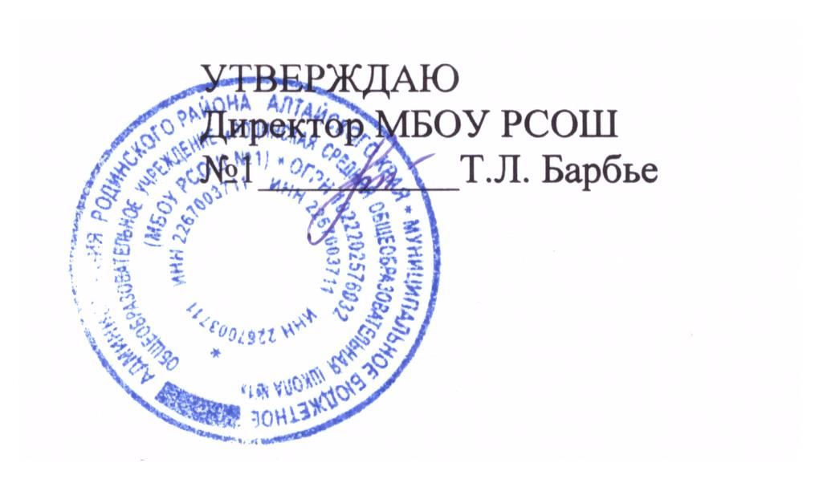

**План мероприятий,**

**посвященных празднованию ДНЯ МАТЕРИ в 2024-2025 учебном году**

|  |  |  |  |
| --- | --- | --- | --- |
| **№ п/п** | **Название мероприятия** | **Дата проведения** | **Ответственный** |
|  | Оформление книжной выставки «Мамам - первое слово» | 5-29 ноября | Библиотекарь |
|  | Акция «Пятёрка для мамы» | 5-9 ноября | Старшая вожатая;  кл. руководители  1-11 класс |
|  | Оформление стенда. Выставка творческих работ  «Поделка вместе с мамой» | 11-29 ноября | Старшая вожатая;  кл. руководители  1-11 класс |
|  | Профориентационная работа  «Профессии наших мам»  *Приглашаем мам на кл. час. Они рассказывают о своей профессии* | 18-29 ноября | Старшая вожатая;  кл. руководители  1-11 класс |
|  | Акция «В объективе - МАМА»  Фото выставка по номинациям:  -«Мамы всякие нужны, мамы всякие важны»  (фото хобби мам или мама на работе)  -«Посмотрите, как хорош, как на маму я похож!»  (фото мамы и ребёнка, можно детские фото мамы)  -«Три поколения» (фото бабушка-мама-ребёнок)  -«Многомама» (фото многодетной мамы с детьми) | 18-29 ноября | Старшая вожатая  кл. руководители  1-11 класс |
|  | Школа любящих родителей.  Родительские чтения «Пусть всегда будет мама» для родителей 5-6 класса | 21 ноября | Библиотекарь;  кл. руководители  5-6 класс |
|  | Творческая мастерская. Мастер-классы от мам  *Во время внеурочных занятий мамы проводят мастер - класс для учащихся* | 25-29 ноября | Кл. руководители  1-11 класс |
|  | Акция «Мамины сказки» | 11-15 ноября | Библиотекарь;  кл. руководители  1-4 класс |
|  | Акция «Поздравительная открытка для мамы» | 14-29 ноября | Старшая вожатая;  Советник по воспитанию |
|  | Разговоры о важном «День матери» | 25 ноября | Кл. руководители  1-11 класс |
|  | Акция «Письма к любящим родителям (мамам)» | 20-27 ноября | Старшая вожатая;  кл. руководители |
|  | Участие в районном спортивном мероприятии «Весёлые старты» | 20-27 ноября | Кл. руководители  2-3 класс |
|  | Общешкольное мероприятие «Пусть всегда будет мама» | 29 ноября | Зам директора по ВР  Старшая вожатая; руководители курсов  ВД;  кл. руководители  1-11 класс |